河北省石油和化学工业协会
2024年1-10月份经济运行分析及全年预测

10月份全省石化行业用电量增长，当月同比增长1.81%，1-10月份用电量同比增长7.66%。（见下图），产品产量增多降少，据中国石油和化工大数据显示，10月份104种石化化工产品，29种化工产品价格同比上涨，占比27.9%；75种化工产品价格同比下降，占比72.1%。
1-10月份石化行业用电量、产量、投资保持增长，产品出厂价格陆续回升，拉动工业增加值、销售产值、营业收入比去年同期增长，但受产能过剩、上游产品价格高位、同业竞争激烈及出口受阻等影响，行业利润与去年同期相比仍延续负增长态势。
一、1-10月份主要指标完成情况
（一）1-10月份主要指标完成情况及分析
1-10月份,全省石化行业规模以上企业2325家,完成工业增加值累计增长11.0%（当月增速11.1%），全省累计贡献率23.6%,累计占比15.6%；销售产值累计增长2.3%（当月份下降7.9%）;完成营业收入5705.99亿元，同比增长1.9%；实现利润 102.69亿元，同比下降38.8%。出口交货值累计下降1.1%、产销率本月95.6 %、累计96%、同比下降1.2%、累计下降3.2%。
分行业情况
石油和天然气开采业：销售产值累计下降1.8%；工业增加值累计下降4.7%；完成营业收入171.14亿元，同比下降2.0%；实现利润34.47亿元，同比下降15.9%。
石油、煤炭及其他燃料加工业：销售产值累计增长4.8%；工业增加值累计增长12.3%；完成营业收入2685.81亿元，同比增长2.1%；实现利润-29.02亿元，同比下降930%。
化学原料及制品业：销售产值累计下降0.1%；工业增加值累计增长11.1%；完成营业收入2203.07亿元，同比增长3.1%；实现利润73.28亿元，同比下降21.4%。
橡塑制品业：销售产值累计增长1.1%；工业增加值累计增长22.3%；完成营业收入645.98亿元，同比下降1.0%；实现利润23.97亿元，同比下降20.5%。（见表一、表二）

1-10月份主要经济指标完成情况（表一）
单位：亿元、%
分行业  指标数据  指标名称 | 1-10月份 | 石油和天然气开采业 | 石油加工业 | 化学原料及化学制品制造业 | 橡胶制品业 | 全省石油和化学工业合计
工业销售产值 | 同比增长% | -1.8 | 4.8 | -0.1 | 1.1 | 2.3
工业增加值 | 同比增长% | -4.7 | 12.3 | 11.1 | 22.3 | 11.0
营业收入 | 本月止累计 | 171.14 | 2685.81 | 2203.07 | 645.98 | 5705.99
营业收入 | 同比增长% | -2 | 2.1 | 3.1 | -1 | 1.9
利润总额 | 本月止累计 | 34.47 | -29.02 | 73.28 | 23.97 | 102.69
利润总额 | 同比增长% | -15.9 | -930 | -21.4 | -20.5 | -38.8

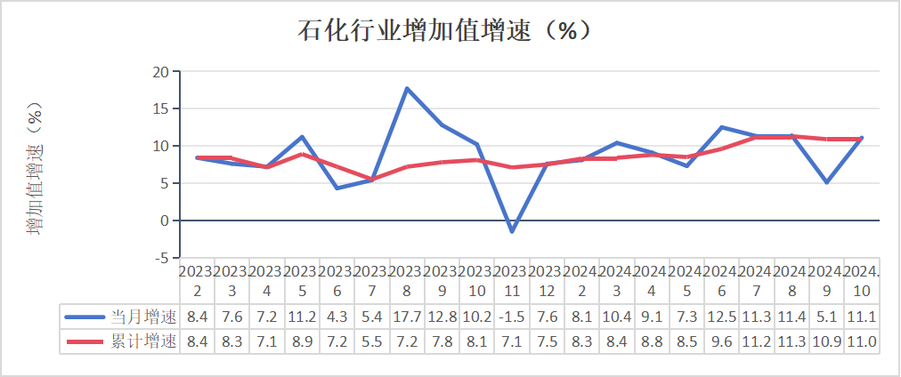

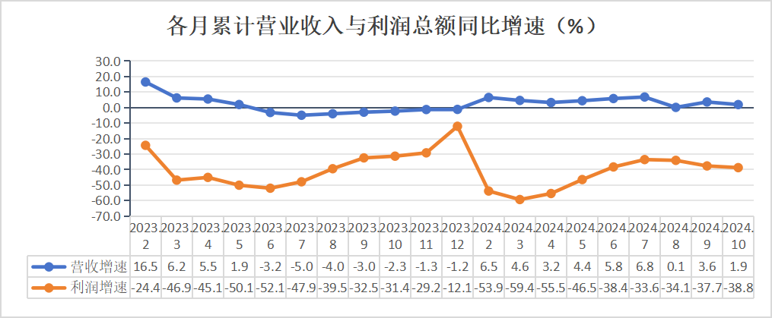

1-10月份出口交货值、产销率完成情况（表二）
指标名称 | 出口交货值 |  |  |  | 产销率%
指标名称 | 本月数 | 本月止累计 | 本月比去年同期增长% | 累计增长% | 本月数 | 本月止累计 | 本月比去年同期增长% | 累计增长%
总 计 |  |  | -1.5 | -1.1 | 95.6 | 96 | -1.2 | -3.2
石油和天然气开采业 |  |  | -100 | -100 | 99.6 | 99.4 | 1.8 | -1
石油、煤炭及其他燃料加工业 |  |  | -87.6 | -20.1 | 96 | 97.1 | -1 | -2.3
化学原料和化学制品制造业 |  |  | 23.7 | -3 | 94.6 | 94.4 | -0.4 | -4.3
橡胶和塑料制品业 |  |  | 25.6 | 23.3 | 96.1 | 95.4 | -5 | -3.6
1-10月份，部分子行业营业收入、利润情况：
1、石油和天然气开采业（2家）：完成营业收入171.14亿元，同比下降1.6%；实现利润34.47亿元，同比下降15.9%。
2、石油、煤炭及其他燃料加工业（164家）完成营业收入2685.81亿元，同比增长2.1%；实现利润-29.02亿元，同比下降930%。
3、原油加工及石油制品制造（74家）：完成营业收入1695.29亿元，同比增长5.5%，实现利润-2.27亿元，同比下降107.7%。
4、炼焦（28家）：完成营业收入931.51亿元，同比下降3.4%，实现利润-24.09亿元，同比下降3.6%。
5、基础化学原料制造业（282家）：完成营业收入974.31亿元，同比增长3.2%；实现利润47.72亿元，同比下降26.4%。
6、肥料制造业（109家）：完成营业收入197.23亿元，同比下降3.6%；实现利润-1.61亿元，同比增长63.5%。
7、合成材料制造（109家）：完成营业收入295.24亿元，同比增长15.5%；实现利润-3.29亿元，同比下降10.9%。
8、涂料制造业（93家）：完成营业收入108.63亿元，同比下降0.1%；利润完成5.28亿元，同比下降7.7%。
9、染料制造业（15家）：完成营业收入17.99亿元，同比增长3.6%；利润完成1.36亿元，同比下降15%。
10、农药制造业（52家）：完成营业收入98.89亿元，同比增长10%；利润完成3.8亿元，同比增长13.8%。
11、橡胶制造业（357家）：完成营业收入244.87亿元，同比增长0.3%；利润完成9.28亿元，同比下降9.3%。
12、塑料制造业（703家）：完成营业收入401.11亿元，同比下降2.4%；利润完成14.68亿元，同比下降26.2%。
（二）1-10月份主要产品产量增多降少
1-10月份，据省统计局数据显示，入统的27种主要石油化工产品中，有18种产品产量累计增长，增长较多的是：硫酸增长6.8%、浓硝酸增长11.0%、烧碱增长6.9%、农用氮、磷、钾化学肥料增长23.6%，氮肥增长16%（其中尿素18%、磷肥增长54.6%）、化学农药原药增长6.3%、杀虫剂增长41.3%、杀菌剂原药增长63.4%、除草剂原药增长4.9%、合成橡胶增长15.1%、橡胶轮胎外胎增长9.5%，柴油增长3.7%、焦炭增长1.1%。有9种产品产量累计下降，下降较多的是：合成氨下降8.1%、磷酸二铵下降17.4%、涂料下降6.3%、原油加工量下降5.5%、汽油下降2.1%。（见表三、表四）
1-10月份主要产品产量完成情况（表三）
产品名称 | 计量单位 | 本年 |  | 去年实际 |  | 增速
产品名称 | 计量单位 | 本月 | 本月止累计 | 去年同月 | 去年同月止累计 | 本月 | 累计
硫酸（折100％） | 吨 | 135421.02 | 1437732.77 | 149282.89 | 1346043.55 | -9.3 | 6.8
盐酸（氯化氢，含量31％） | 吨 | 41180.75 | 408236.44 | 32822.39 | 407256.08 | 25.5 | 0.2
浓硝酸（折100％） | 吨 | 13903.36 | 135935.65 | 7757.14 | 122469.58 | 79.2 | 11.0
烧碱（折100％） | 吨 | 139717.94 | 1430896.93 | 142889.42 | 1338535.01 | -2.2 | 6.9
其中：离子膜法烧碱（折100％） | 吨 | 139717.94 | 1430896.93 | 142889.42 | 1338535.01 | -2.2 | 6.9
纯碱（碳酸钠） | 吨 | 190017.00 | 1796099.00 | 185692.00 | 1803111.00 | 2.3 | -0.4
纯苯 | 吨 | 90470.30 | 893127.17 | 97625.30 | 909839.58 | -7.3 | -1.8
精甲醇 | 吨 | 71913.59 | 658399.26 | 64658.71 | 664235.49 | 11.2 | -0.9
合成氨（无水氨） | 吨 | 178618.39 | 1680268.48 | 204001.80 | 1828198.70 | -12.4 | -8.1
农用氮、磷、钾化学肥料（折纯） | 吨 | 238733.20 | 2412942.03 | 205443.67 | 1952166.97 | 16.2 | 23.6
氮肥（折含氮100％） | 吨 | 177624.22 | 1736032.09 | 147017.31 | 1496162.78 | 20.8 | 16.0
其中：尿素（折含氮100％） | 吨 | 136413.65 | 1291565.07 | 120447.41 | 1094673.78 | 13.3 | 18.0
磷肥（折五氧化二磷100％） | 吨 | 34729.53 | 427633.50 | 39496.41 | 276666.99 | -12.1 | 54.6
磷酸二铵（实物量） | 吨 | 1443.68 | 5728.57 | 1098.00 | 6938.50 | 31.5 | -17.4
化学农药原药（折有效成分100％） | 吨 | 6203.04 | 64445.91 | 5952.42 | 60653.23 | 4.2 | 6.3
其中：杀虫剂（杀螨剂）原药 | 吨 | 488.17 | 4808.86 | 370.07 | 3404.47 | 31.9 | 41.3
杀菌剂原药 | 吨 | 499.47 | 4105.78 | 185.03 | 2512.59 | 169.9 | 63.4
除草剂原药 | 吨 | 3124.33 | 38287.48 | 3456.24 | 36511.74 | -9.6 | 4.9
涂料 | 吨 | 151538.36 | 1342174.76 | 167348.39 | 1432397.73 | -9.4 | -6.3
合成橡胶 | 吨 | 11338.65 | 116083.22 | 10171.76 | 100884.98 | 11.5 | 15.1
化学试剂 | 吨 | 55687.77 | 556851.66 | 59359.40 | 544316.91 | -6.2 | 2.3
橡胶轮胎外胎 | 条 | 26125.00 | 248846.00 | 24037.00 | 227164.00 | 8.7 | 9.5
塑料制品 | 吨 | 243308.79 | 2334510.01 | 252138.48 | 2383580.95 | -3.5 | -2.1
1-10月份能源产品产量（表四）
产品  名称 | 计量  单位 | 产品产量 |  |  |  | 增速(%)
产品  名称 | 计量  单位 | 本年 |  | 上年同期 |  | 本月 | 累计
产品  名称 | 计量  单位 | 本月 | 1-本月 | 本月 | 1-本月 | 本月 | 累计
原油加工量 | 万吨 | 172.3 | 2074.0 | 255.6 | 2194.4 | -32.6 | -5.5
汽油 | 万吨 | 43.7 | 525.4 | 59.6 | 536.4 | -26.7 | -2.1
柴油 | 万吨 | 54.2 | 712.0 | 94.5 | 686.5 | -42.7 | 3.7
焦炭 | 万吨 | 398.1 | 3766.9 | 337.1 | 3725.2 | 18.1 | 1.1
（三）完成投资呈现增长态势
1-10月份，全行业完成投资增长14.6%，在建项目个数增长5.5%，计划总投资增长9.9%，本年新开工计划总投资增长104.3%。总体看，虽然企业效益下滑，但投资仍然保持增长。（见表五）
1-10月份投资情况（表五）
分行业 | 完成投资（增长% | 在建项目个数（增长%） | 计划总投资（增长%） | 本年新开工计划总投资（增长%）
合 计 | 14.6 | 5.5 | 9.9 | 104.3
石油和天然气开采业 | -100 | 0 | -53.5 | -59.7
石油加工、炼焦及核燃料加工业 | -0.8 | 11.1 | -29.3 | -21.2
化学原料及化学制品制造业 | 38.4 | 11.8 | 34.9 | 200.9
橡胶和塑料制品业 | -20.8 | -1.0 | -9.4 | -32.1
二、1-10月份16家重点企业生产经营情况
协会重点联系的16家企业，8家企业盈利：（1）河北诚信集团有限公司累计营业收160.22亿元，同比下降5%；累计实现利润16.38亿元，同比下降23%。（2）华北石化公司累计营业收入385.35亿元，同比下降5.38%；累计实现利润5.73亿元，同比下降45.99%。（3）河北鑫海化工集团有限公司累计营业收入523.63亿元，同比增123.59%；累计实现利润5.86亿元，同比下降12.78%。（4）河北彩客新材料科技股份有限公司累计营业收入3.81亿元，同比增加19.08%；累计实现利润9966万元，同比增加18.71%。（5）沧州大化集团有限责任公司累计营业收入42.47亿元，同比增加0.82%；累计实现利润2843万元，同比下降84.21%。（6）彩客华煜化学有限公司累计营业收入4.18亿元，同比下降14.64%；累计实现利润1979万元，同比下降27.32%。（7）石家庄凤山化工有限公司累计营业收入2.93亿元，同比下降13.88%；累计实现利润7.50万元，同比下降97.81%。（8）河北大景大搪化工设备有限公司累计营业收入1004万元，同比下降20.21%；累计实现利润14万元，同比下降40.58%。
6家企业亏损：（1）河北威远集团有限公司累计营业收入15.49亿元，同比下降11.61%；累计实现利润-3664万元，同比下降223%。（2）石家庄白龙化工股份有限公司累计营业收入6.89亿元，同比增加2.1%；累计实现利润-2846万元，同比下降38%。（3）沧州彩客锂能有限公司累计营业收入1.60亿元，同比下降42.91%；累计实现利润-4768万元，同比下降154.18%。（4）中国石油化工股份有限公司石家庄炼化分公司累计营业收入325.09亿元，同比下降1.87%；累计实现利润-1.63亿元，同比下降2196.66%。（5）河北潞安正元化工集团有限公司累计营业收入23.60亿元，同比下降16.48%；累计实现利润-1.06亿元，同比下降1386.32%。（6）河北新启元能源技术开发股份有限公司累计营业收入13.35亿元，同比下降41.21%；累计实现利润-2.78亿元，同比下降12.98%。
唐山三友化工股份有限公司和冀衡集团有限公司因上市公司原因，未提供效益数据。
三、主要产品市场走势及分析
（一）石油与化工指数全线回落
11月11日—15日，石油和化工指数呈现全面回落状态。化工板块方面，化工原料指数累计下跌3.11%、化工机械指数累计下跌6.42%、化学制药指数累计下降4.48%、农药化肥指数累计下降4.45%；石油板块方面，石油加工指数累计下降0.82%、石油开采指数累计下降2.64%、石油贸易指数累计下降3.26%。
国际原油价格先升后降。截至11月15日收盘，纽约商品交易所西得克萨斯轻质原油期货(WTI)主力合约结算价格为67.02美元/桶，环比下降4.77%；布伦特原油期货(Brent)主力合约结算价格为71.04美元/桶，环比下降3.83%。
从现货市场看，涨幅前五名的石化产品分别为叶酸上涨19.32%、工业级碳酸锂上涨7.75%、二氯甲烷上涨7.19%、辛醇上涨5.66%、丙烯腈上涨5.03%；跌幅前五名的石化产品分别为液氯下跌35.32%、丁二烯下跌13.29%、顺丁橡胶下跌5.88%、丙烯酸乙酯下跌5.35%、美国轻质原油下跌5.06%。
（二）11月上旬化工产品价格涨跌互现。
11月14日，国家统计局对全国流通领域9大类50种重要生产资料市场价格的监测显示，11月上旬与10月下旬相比，19种产品价格上涨，30种下降，1种持平。化工产品价格涨跌互现。
从化工产品看，硫酸(98%)吨价427.2元，上涨1.5%；烧碱(液碱，32%)吨价1028.1元，下降1.1%；甲醇(优等品)价格2271.6元，上涨1.8%；纯苯(石油苯，工业级)吨价7256元，下降0.4%；苯乙烯(一级品)吨价8788.6元，上涨0.4%；聚乙烯(LLDPE，熔融指数2薄膜料)吨价8516.4元，下降0.4%；聚丙烯(拉丝料)吨价7466.7元，下降0.1%；聚氯乙烯(SG5)吨价5346.7元，下降0.6%；顺丁胶(BR9000)吨价14638.9元，下降5.4%；涤纶长丝(POY150D/48F)吨价7054.2元，下降1.3%。
从农业生产资料看，尿素(中小颗粒)吨价1879.3元，下降0.3%；复合肥(硫酸钾复合肥，氮磷钾含量45%)吨价2916.7元，下降0.6%；农药(草甘膦，95%原药)吨价24983.3元，下降1.1%。
（三）产销形势及需求情况
油品板块：11月份，随着原油价格小幅上涨，预计营业收入和利润有望回暖。
化肥板块：据中国氮肥工业协会尿素市场周报显示：11上旬小颗粒尿素出厂价格环比下降，平均出厂价格1773元/吨，和10月下旬价格相比下降7元/吨，环比下降0.39%，同比下降27.60%；大颗粒尿素出厂价格环比下降，平均出厂价格1812元/吨，和10月下旬价格相比下降5元/吨，环比下降0.28%，同比下降29.69%。尿素产销率为99.67%，环比上涨7.56个百分点；目前无烟煤主流到厂平均价格1134元/吨，环比下降0.53%，同比下降12.02%，比上月同期上涨0.89%；气化烟煤主流到厂平均价格958元/吨，环比下降0.83%，同比下降11.87%，比上月同期上涨2.90%；预计短期内煤炭市场窄幅整理运行。
其他产品板块：预测产品价格涨降幅度不会有大的变化，主要是低端产品多，高端产品少，加之市场有效需求不足，部分产品如尿素、农药、甲苯二异氰酸酯、苯酐、ＤＳＤ酸、橡塑等产品出口受阻，导致企业积极性受挫。纯碱供应过剩无疑是最大的市场压力，要实现供需平衡，需要停产约370万吨的产能，纯碱市场的后市仍可能面临下行压力。
四、11月份及全年主要指标完成情况预测
根据市场走势和企业目前生产经营情况，预测11月份主要指标完成情况：完成工业增加值累计增长11%；销售产值累计增长3.5%;预计营业收入6239亿元，同比增长1.2%；预计实现利润110亿元，比去年同期的182.64亿元，下降39.8%。
预测1-12月份完成工业增加值累计增长11%；销售产值累计增长6.0%;预计实现营业收入6870亿元，同比增长2.1%；12月份不出现大额调账的话，预计实现利润120亿元，同比增长2.5%。
注：去年12月份华北石化调账，导致12月份利润下降130亿元。
五、存在问题及实施措施
当前，全省石化行业经济运行突出特点是，用电量、产量、投资保持增长，产品出厂价格陆续回升，拉动工业增加值、销售产值、营业收入比去年同期增长，但受产能过剩、上游产品价格高位及同业竞争激烈的影响，行业利润与去年同期相比仍延续负增长态势。
基于此，我协会于10月23日在石家庄颐园宾馆召开了“决战四季度，努力完成2024年度目标任务”经济运行分析座谈会，并提出降本增效措施和建议，各石化企业要抓好落实。
1、强化降本增效。企业在降低应收账款、产品库存、营业成本和减少亏损方面有较大空间。为尽快扭转效益下滑的被动局面，与会的重点石化企业提出了决战四季度，扭亏增盈的具体措施、建议和诉求。协会建议：连续生产的企业最大限度的减少停产、限产次数，尽量保持满负荷生产，同时在节能降耗、挖掘内部潜力、降本增效等方面下真功夫。同时，呼吁国家适当放开出口限制，力促经济回升向好。
2、用足用好国家政策。贯彻落实党中央、国务院决策部署，加快落实一揽子增量政策。
3、加快培育新质生产力。推动石化等传统产业转型升级，加快发展化工新材料、高端精细化工等新兴产业，积极布局新能源等未来产业。同时，应加快石化化工行业老旧、低效、高风险设备更新改造的步伐。
4、加大研发投入。围绕“高端化、智能化、绿色化、集聚化”和高质量发展，在建链、补链、延链、强链上下功夫。同时，学习对标国内先进标杆企业，取其所长，补己之短。
5、要坚持稳中求进工作总基调，要突出创新驱动和绿色低碳转型，重点在本质安全和加快发展新质生产力上下功夫，培育壮大新兴产业和未来产业，持续巩固回升向好态势，确保全年利润由负转正。
6、贯彻落实2024年11月19日，2024中国石油和化工民营经济高质量发展大会暨首届石化行业京津冀协同发展座谈会精神，“十五五”时期石化行业工作突出四项重点。一是实现石化强国的目标不会变，石化行业要继续奋斗；二是高质量发展依旧是首要任务；三是行业绿色低碳转型；四是打造世界级产业集群。此外，还要有四个发展关注点：循环经济；数字化转型；政策引导；生物基化学品（包括把握未来新领域、新方向，如与新能源耦合发展、裂解技术、二氧化碳合成化学品和生物基化学品等）。
总体上看，虽然外部环境依然严峻复杂，市场需求不足、企业盈利水平较低等困难仍然存在，但当前各种宏观政策措施接续出台，PMI生产指数连续两个月回升，工业经济发展动能不断积聚。下阶段要深入贯彻落实党中央、国务院决策部署，加快落实一揽子增量政策，政府要加大助企帮扶力度，着力扩大国内需求，加快培育新质生产力，进一步夯实工业经济运行基础，推动工业经济持续向好。

河北省石油和化学工业协会
2024年12月2日

